ГБОУ Гимназия № 1358
Дошкольное отделение по адресу: Ангелов переулок, дом11, корпус 2.

«Я ПОКАЖУ ТЕБЕ МОСКВУ»

ОБРАЗОВАТЕЛЬНЫЙ МАРШРУТ ДЛЯ ДОШКОЛЬНИКОВ: «МЕМОРИАЛ В МИТИНО»

НОМИНАЦИЯ: «БУЛЬВАРЫ, УЛИЦЫ, ДОМА…»

Возрастная категория детей: 5-7 лет.
Примерное время проведения: 35-40 минут.
Маршрут подготовили: Федотова Татьяна Викторовна, старший воспитатель,
Таджибова Татьяна Николаевна, воспитатель.
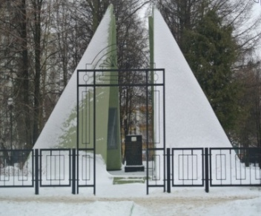
Адрес: г. Москва, Пятницкое шоссе, дом 25/1.
Как добраться: ст. метро "Митино" (первый вагон из центра), при выходе направо, далее одну остановку на автобусах: 846, 930, 267 или пешком минут 7-8 до объекта.
Рекомендации при прохождении маршрута, безопасность:
Не рекомендуется:
- Громко разговаривать и смеяться;
- Брать самокаты, велосипеды;
- Ходить по газону комплекса;
- Заходить за ограждение артиллерийского орудия.
Рекомендуемое оборудование: планшет, простой карандаш, цветные карандаши, рабочие листы, живые цветы, листы картона формата А 4 по 2 штуки на каждого ребенка.
Рекомендуемые места (остановки) на маршруте:
Мемориальный комплекс с артиллерийским орудием перед ним.
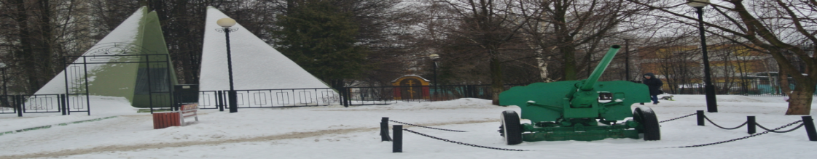
Информационно-познавательный блок:
Достопримечательностью Митино является Мемориал павшим защитникам Москвы 1941-1945 гг. В тяжелые дни обороны Москвы в Митино и его окрестностях были развернуты 5 медсанбатов. В 1952 году произведено перезахоронение умерших от ран солдат: в одну братскую могилу собраны останки 536 воинов из 18 дивизий народного ополчения. Затем установили памятник в виде четырех лепестков с тумбой в центре. Позднее возвели небольшую часовню, огородили территорию, провели освещение. Так появился в Митино Мемориал. Рядом с памятником установлено артиллерийское орудие.
В этом месте можно рассказать детям о Великой Отечественной войне, о битве под Москвой, показать артиллерийское орудие, зайти на территорию комплекса, познакомиться с его объектами, почтить память павших героев минутой молчания и возложить цветы.

Рекомендуемые мероприятия с детьми (вопросы для беседы, исследовательская деятельность, игровые действия, познавательные задания):

- Что такое мемориал? (Огороженное место с находившимися на его территории памятными сооружениями в память о каком-либо событии).
- Войдите на территорию Мемориала. Подойдите к памятнику (Ообъект № 1). Предложите детям рассмотреть, как построен памятник (Четыре сходящиеся к центру плиты, в центре тумба с памятными надписями, по стенам памятные доски с именами похороненных). Какие использовались материалы для создания сооружения? (Бетон, гранит, металл);
- Обратите внимание на расположение лепестков (Похожи на склоненные знамена, плиты расположены друг от друга на определенном расстоянии). Предложите шагами отмерить расстояние от лепестка к лепестку. Сколько было сделано шагов от лепестка к лепестку? Делаем вывод, что лепестки находятся на одинаковом расстоянии. Обратите внимание детей на памятные доски, прочитайте некоторые имена погибших воинов, есть и безыменные надписи.
- Что расположено в центре памятника? (Тумба). Прочитайте надпись.
- Предложите детям поднять голову вверх. Что Вы видите? (Георгиевский крест).
- По аллее подойдите к братской могиле (Объект №2). Прочитайте надпись на могиле, если это возможно (Здесь похоронены останки 536 воинов…). Возложите цветы. Минута молчания.
- Подойдите к часовне вмч. Георгия Победоносца (Объект № 3). Рассмотрите, из какого материала она сделана (кирпич), какой формы свод (цилиндрической), сколько куполов (один). Расскажите, что она была построена в честь 50-летия победы в войне.
- После выхода с территории комплекса уточните с детьми, какие объекты входят в состав этого мемориала (памятник, братская могила, часовня).
- Подойдите к артиллерийскому орудию (Объект № 4). Из каких частей оно состоит? (Два колеса, ствол, щитовое прикрытие, станины). Для чего нужно щитовое прикрытие (Для защиты от пуль, от осколков взрывов). Зачем нужны станины? (Для устойчивости). Подумайте, для чего предназначалось это орудие? (Для уничтожения живой силы и огневых точек противника).
Фотогалерея фрагментов для мероприятия с детьми:
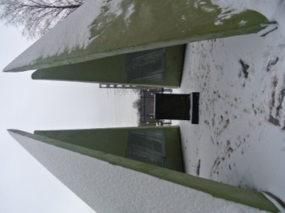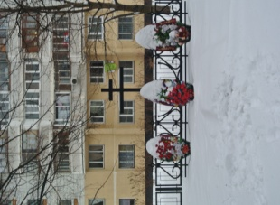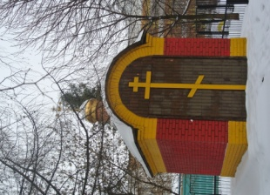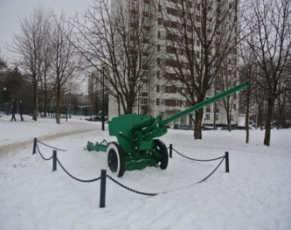
Выполнение действий в рабочих листах:
Материал для рабочих листов: распечатанные рабочие листы, простые карандаши, папки-планшеты с зажимом, цветные карандаши.
Рабочий лист №1. Ориентировка по плану.
Рабочий лист №2. Одень моряка и солдата.
Рабочий лист №3. Что лишнее?
Рабочий лист №4. Посчитай.
Игровые действия на местности (остановке):
Игра №1. "Не попадись".
Материал к игре: Деревянная палочка.
Ход игры: Чертится круг. Один-водящий. Он находится внутри круга. Остальные играющие стоят за кругом. По команде играющие запрыгивают в круг и, не поворачиваясь, прыгают назад. Водящий бегает в круге и пытается их дотронуться, пока они внутри круга. До кого дотронулся, тот проиграл.
Игра № 2. «Чей отряд быстрее переправится».
Материал к игре: Листы картона формата А 4 по 2 штуки на каждого ребенка, деревянная палочка.
Ход игры: На земле чертятся две линии на расстоянии 3-4 м. одна от другой – это болото. Играющие делятся на 2 отряда и выстраиваются по обе стороны болота. Каждый из отряда получает по две картонки. По сигналу первые начинают движение через «болото»: встают на одну картонку, кладут впереди себя вторую, встают на нее, берут первую, опять кладут вперед и т.д. Когда первый перейдет болото, переправу начинает следующий, и так в каждом отряде.

